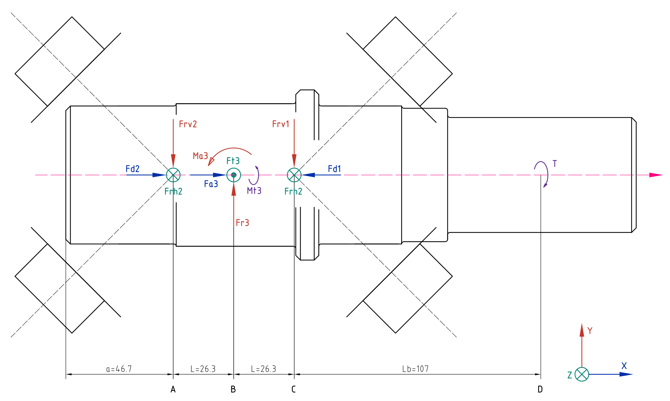

对于oAxis我们选用7212B轴承, 查得轴承支点距背面的距离 $a=46.7mm$, 并且安装方式为正装, 对于H面有:

$$\left\{\begin{aligned}&\sum{F_{H}}=0 ⇒ -F_{t3}+F_{rh1}+F_{rh2}=0 \\ &\sum{M_{HA}}=0 ⇒ -F_{t3}*L+F_{rh1}*2L=0\end{aligned}\right.$$

计算得H面的分支座反力:

$$F_{rh1}=F_{rh2}=5.801400825414522KN$$

则H面轴的弯矩方程为:

$$\left\{\begin{aligned}&M\left(x\right)=F_{rh2}*x (0≤x≤L) (KN*mm) \\ &M\left(x\right)=F_{rh1}*x-F_{t3}*(x-L) (L≤x≤2L) (KN*mm)\end{aligned}\right.$$

对于V面有:

$$\left\{\begin{aligned}&\sum{F_{V}=0 ⇒F_{r3}-F_{rv2}-F_{rv1}=0} \\ &\sum{M_{VA}}=0 ⇒{M_{a3}+F}_{r3}*L-F_{rv1}*2L=0 \\ &M_{a3}=F_{a3}*\frac{d}{2}\end{aligned}\right.$$

计算得V面的分支座反力:

$$F_{rv1}=7.3132530478416236KN$$

$$F_{rv2}=-2.950341711024021KN$$

则V面的弯矩方程为:

$$\left\{\begin{aligned}&M\left(x\right)=F_{rv2}*x \left(0≤x≤L\right) (KN*mm) \\ &M\left(x\right)=F_{rv1}*\left(2*L-x\right) (L≤x≤2L) (KN*mm)\end{aligned}\right.$$

则轴承总支座反力为:

$$F_{r1}=\sqrt{F_{rv1}^{2}+F_{rh1}^{2}}=9.33487662901257KN$$

$$F_{r2}=\sqrt{F_{rv2}^{2}+F_{rh2}^{2}}=6.5085150187218925KN$$

输出轴总弯矩图(矢量合成)为:

$$M_{A}=0; M_{BL}=74.982KN*mm; M_{BR}=344.915KN*mm; M_{C}=0$$

对于输出轴的BD段, 扭矩为:

$${-T=M}_{t3}=F_{t3}*\frac{d}{2}=1040.346480238948KN*mm$$

输出轴的弯矩和扭矩图为:

根据弯扭图, 输出轴(oAxis)危险截面为B截面(26.3mm处, 直径为62mm), 由于B截面为双键槽( [b, h, l, t] = [18, 11, 50, 4.4] )180°均布, 的轴截面因此抗弯截面系数为:

$$W_{B}=\frac{{πd}^{3}}{32}-\frac{bt{\left(d-t\right)}^{2}}{d}=552640.6466053243mm^{3}$$

输出轴材料与热处理方式为45调质, 查得许用弯曲应力 $\left[σ_{-1}\right]=60MPa$, 轴所受弯矩所产生的弯曲应力为对称循环变应力, 而扭矩所产生的扭转切应力为脉动循环变应力, 故 $α=0.6$, 则轴的弯扭合成强度条件为:

$$σ_{ca}=\frac{\sqrt{M^{2}+{\left(αT\right)}^{2}}}{W}=\frac{\sqrt{{{(M}_{BR}*10^{3})}^{2}+{\left(αM_{t3}*10^{3}\right)}^{2}}}{W_{B}}=1.2137MPa<[σ_{-1}]$$

输出轴第三强度理论非常安全.

对于输出轴轴承, 设计期望寿命为3年2班制工作 $(\left[h\right]=5840h)$. 对于7212B轴承查表得 $F_{d}=eF_{r}(e=1.14)$ 则:

$$F_{d1}=1.14*F_{r1}=10641.759357074328N$$

$$F_{d2}=1.14*F_{r2}=7419.707121342958N$$

根据最大值法, 轴承派生轴向力为:

$$F_{d2}-F_{a3}=4409.196868022452N<F_{d1}=10641N$$

$$F_{a1}=F_{d1}=10641.759357074328N$$

$$F_{d1}+F_{a3}=13652.269610394835N>F_{d2}=7419N$$

$$F_{a2}=F_{d1}+F_{a3}=13652.269610394835N$$

对于轴承1, 径向动载系数X与轴向动载系数Y为:

$$\frac{F_{a1}}{F_{r1}}=1.14=e=1.14$$

$$X_{1}=1; Y_{1}=0;$$

对于轴承2, 径向动载系数X与轴向动载系数Y为:

$$\frac{F_{a2}}{F_{r2}}=2.098>e=1.14$$

$$X_{2}=0.35; Y_{2}=0.57;$$

根据工况条件, 轴承运行中冲击较小, 因此 $f_{d}=1.1$, 则两轴承动载荷P为:

$$P_{1}=f_{d}*\left(X_{1}*F_{r1}+Y_{1}*F_{a1}\right)=10268.364291913827N$$

$$P_{2}=f_{d}*\left(X_{2}*F_{r2}+Y_{2}*F_{a2}\right)=11065.75132792549N$$

因为 $P_{1}<P_{2}$, 按2轴承的受力情况计算(对于球轴承 $ε=3$)(C取56000N):

$$L_{h}=\frac{{10}^{6}}{60n_{m}}{\left(\frac{C}{P_{m}}\right)}^{ε}=\frac{{10}^{6}}{60*oAxis.n}{\left(\frac{C}{P_{2}}\right)}^{3}=49481.948h>\left[h\right]=17520h$$

输出轴轴承寿命符合设计预期.

输出轴与齿轮的连接使用GB/T 1096-2003 键B 18\*11\*50 (轴、齿轮、键的材料均为45) ( [b, h, l, t] = [18, 11, 50, 4.4] ), 轴径d为62mm, 两键180°均布连接工作方式为静连接, 受轻微冲击, 故 $\left[σ_{bs}\right]=100\sim 120$ MPa, 校核该键连接:

$$σ_{bs}=\frac{4000*T\left(N*m\right)}{h*work.l*d}=\frac{4000*M_{t3}\left(KN*mm\right)}{h*1.5*l*d}=81.357<[σ_{bs}]$$

齿轮与输出轴的键连接可靠.

输出轴与联轴器的连接使用GB/T 1096-2003 键A 14\*9\*70 (轴、联轴器GYSJ1A50×84、键的材料均为45) ( [b, h, l] = [14, 9, 70] ), 轴径d为50mm, 两键180°均布连接工作方式为静连接, 受轻微冲击, 故 $\left[σ_{bs}\right]=100\sim 120$ MPa, 校核该键连接:

$$σ_{bs}=\frac{4000*T\left(N*m\right)}{h*work.l*d}=\frac{4000*M_{t3}\left(KN*mm\right)}{h*1.5*(l-b)*d}=110.0896<[σ_{bs}]$$

输出轴与联轴器的键连接可靠.